MAT-3051-2
Modélisation algébrique et graphique
Mathématique, 2e cycle du secondaire

SAA9 : Trois situations-problèmes
SP1 Tondre le gazon : adaptation du travail de Alain Goulet, Antoine Blier et Guylaine Coutu
SP2 Température et altitude : adaptation du travail de l’équipe de Mélaninie Tremblay, UQAR
SP3 Les vergers Chantlapomme : adaptation du travail de Christian Ainsley, Mannix Coursol, Diane Laplante et Rosa-Maria Sandoval

Situation d’apprentissage 9

Situation-problème 1 : Tondre le gazon

Votre oncle, qui a 73 ans, veut embaucher un étudiant pour tondre son gazon sur son terrain de 1 800 m². Il estime qu’il faut environ une demi-heure pour tondre un espace de 250 m².

Deux étudiants lui fournissent une soumission.

Jean-Christophe fera le travail à raison de 12$ par heure travaillée et demandera également 10$ pour ses frais de déplacement.

Pierre-Olivier fera aussi le travail à un taux horaire fixe et chargera également des frais de déplacement. La table de valeurs suivantes représente sa soumission.

Soumission de Pierre-Olivier
Temps travaillé (min) | Montant exigé en $
30 | 20
60 | 25
90 | 30

A) Les deux étudiants demandent-ils les mêmes frais de déplacement?

B) Si votre oncle veut dépenser le moins d’argent possible, lequel des deux étudiants embauchera-t-il?

C) Après combien de temps de tonte de gazon votre oncle débourserait-il le même montant d’argent pour l’un ou l’autre des étudiants et combien débourserait-il?

Votre solution
Situation-problème 2 : La température et l’altitude

Les personnes qui font de la randonnée en montagne savent qu’ils doivent prévoir différents types de vêtements puisque la température n’est pas la même au sommet de la montagne qu’au niveau de la mer.

Le graphique suivant illustre le comportement de la température de l’atmosphère en fonction de l’altitude.

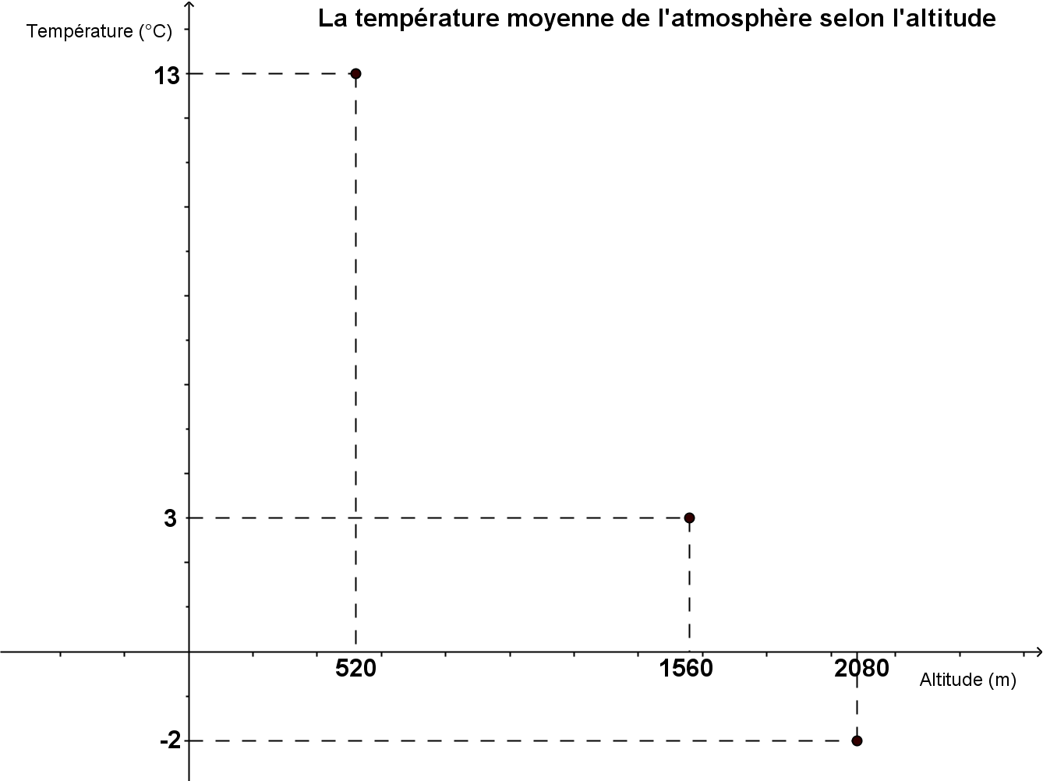

A) Quelle est la température moyenne de l’atmosphère au niveau de la mer ?

B) Un avion survole une région à une altitude de 4 800 m. Le thermomètre du tableau de bord qui donne la température extérieure indique -8°C.

Le pilote pense que ce thermomètre est peut-être défectueux. A-t-il raison?

Votre solution
Situation-problème 3 : Les vergers Chantlapomme

Les vergers Chantlapomme ont produit 750 kilolitres de jus de pommes.

Le propriétaire désire maintenant mettre ce jus en contenant pour la vente. Deux choix s’offrent à lui : boîtes de carton ou canettes en aluminium.

Le tableau suivant illustre les profits pouvant être générés par la vente du jus de pomme selon le contenant.

Profits en fonction de la quantité de jus |  | Profits en fonction de la quantité de jus
Quantité en kL | Profits pour les contenants en carton ($) | Quantité en kL | Profits pour les contenants en aluminium ($)
200 | 5 800 | 275 | 1 575
250 | 11 000 | 300 | 4 900
350 | 21 400 | 400 | 18 200
500 | 37 000 | 450 | 24 850

Cependant, les contenants doivent être entreposés un certain temps avant la vente.

Voici un graphique illustrant les coûts que doit débourser le propriétaire pour entreposer le jus de pomme selon le type de contenant.

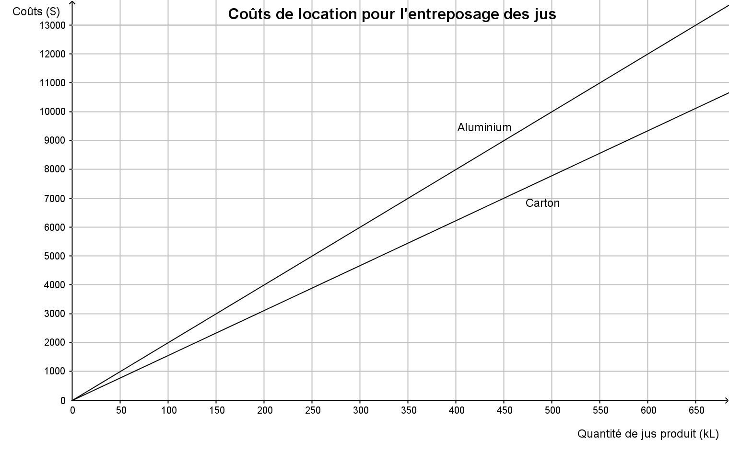

Note : l’entreposage des contenants en aluminium est plus coûteux, car ils sont plus volumineux.

En vous basant sur ces informations, quelle solution, en terme de choix de contenant, est la plus rentable pour le propriétaire du verger?

Votre solution

